新 书 推 荐
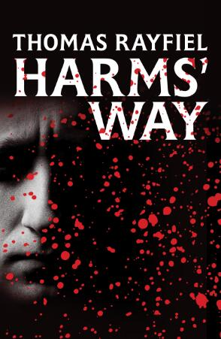
中文书名：《哈姆斯的路》
英文书名：HARMS’ WAY
作 者：Tom Rayfiel
出 版 社：The Permanent Press
代理公司：ANA/Connie Xiao
页 数：232页
出版时间：2018年9月
代理地区：中国大陆、台湾
审读资料：电子稿
类 型：惊悚悬疑

内容简介：

“我对邪恶一无所知，因为这里没有镜子。”主人公伊桑·哈姆斯（Ethan Harms）用这句话开始陈述自己的证词，汤姆·雷费尔（Tom Rayfiel）通过《哈姆斯的路》（Harms' Way）描绘了暗黑的囚犯们和监狱生活。《哈姆斯的路》（Harms' Way）带我们走进超级拘留所令人不寒而栗的世界，美国大部分精神病杀人犯都被单独羁押在那里。然而，当我们了解了伊桑，并通过他诙谐的幽默和命运的悲剧感探索这个世界时，坐立难安的感觉油然而生。我们结识了连环杀手及成功的作家——库尼（Cooney）；隐藏在“好莱坞式面容”下的狡猾施虐狂——斯坦利（Stanley）；能像折断面包棒一样将人的脑袋扭转180°的沉默的美国原住民——克劳（Crow）；用强力胶封住受害人嘴巴的英俊的新犯人——利特尔约翰（Littlejohn）。这些“怪物”仿佛我们所熟悉的麻木的日常生活和毫无希望的生活中的随处可见的暴力一般。当伊桑同危险的环境交涉，试图寻找救赎，试图理解他的行为时，我们不禁怀疑铁栏杆和人类灵魂构建起来的监狱之间存在着多大的差别。在这两种情况下，如果有人越狱，之后又会发生些什么呢？

汤姆·雷费尔（Tom Rayfiel）通过《哈姆斯的路》（Harms' Way）构建了一次引人入胜的阅读体验，针对道德的基本素质提出了一些令人不安的疑问，我们引以为豪的“人性”究竟存在着怎样的缺陷与优点。

作者简介：

汤姆·雷费尔（Tom Rayfiel）：著有七部小说。同时，也撰写散文、短篇小说和讣告。

谢谢您的阅读！
请将回馈信息发至：萧涵糠(Connie Xiao)
安德鲁﹒纳伯格联合国际有限公司北京代表处
北京市海淀区中关村大街甲59号中国人民大学文化大厦1705室, 邮编：100872
电话：010-82449325
传真：010-82504200
Email: Connie@nurnberg.com.cn
网址：www.nurnberg.com.cn
微博：http://weibo.com/nurnberg
豆瓣小站：http://site.douban.com/110577/
微信订阅号：ANABJ2002


